程序出处：

STM32Cube_FW_H7_V1.5.0\Projects\STM32H747I-EVAL\Examples\DMA2D\DMA2D_MemToMemWithPFCandRedBlueSwap

功能：

DMA2D传输模式内存到内存带FPC的红、蓝交换的例子。

测试方法：

1. 按下图选M4内核的配置然后点击LOAD按钮下载M4内核的程序。

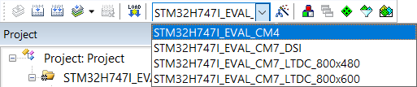

1. 按下图选M7内核的配置然后点击LOAD按钮下载M7内核的程序，M7内核的程序可以选择六种型号的液晶屏，带DSI字符的是MIPI接口的液晶屏，接20P的DSI接口。带LTDC字符的是RGB接口的液晶屏，接40P的RGB接口。

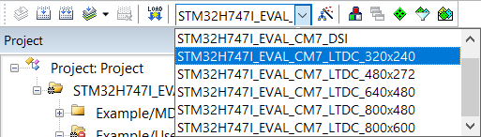

1. 程序运行后，液晶屏上显示黑、白、红、蓝、绿五种颜色，其中红色和蓝色交替的显示出来。